III Ogólnopolski Konkurs dla Dzieci

na Rymowankę o Bezpieczeństwie w Gospodarstwie Rolnym

pod hasłem „Bezpiecznie na wsi mamy, bo ryzyko upadków znamy”

Kasa Rolniczego Ubezpieczenia Społecznego Placówka Terenowa w Nowym Sączu informuje o rozpoczęciu kolejnej, trzeciej edycji Konkursu dla Dzieci na Rymowankę o Bezpieczeństwie w Gospodarstwie Rolnym, pod hasłem „Bezpiecznie na wsi mamy, bo ryzyko upadków znamy”.

Patronat Honorowy nad konkursem sprawuje Minister Edukacji i Nauki
Przemysław Czarnek.

W Konkursie mogą uczestniczyć dzieci urodzone w latach 2008–2011, których przynajmniej jeden z rodziców lub opiekun prawny podlega ubezpieczeniu społecznemu rolników w okresie przyjmowania zgłoszeń do konkursu.

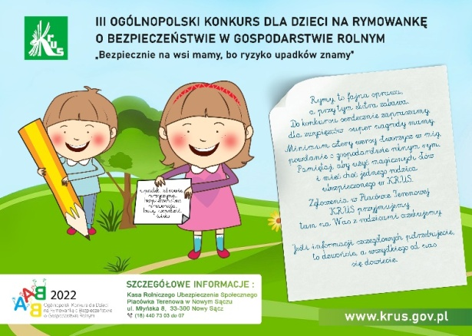
Zadanie konkursowe polega na ułożeniu rymowanki (min. 4 wersy) popularyzującej sposoby ograniczenia ryzyka upadków osób w gospodarstwach rolnych. W rymowance muszą się znaleźć przynajmniej 4 słowa spośród niżej wymienionych, użytych w dowolnej liczbie i formie.
Wymagane słowa: upadek, przyczyna, prewencja, zdrowie, buty, ślisko, bezpieczeństwo, wchodzić.

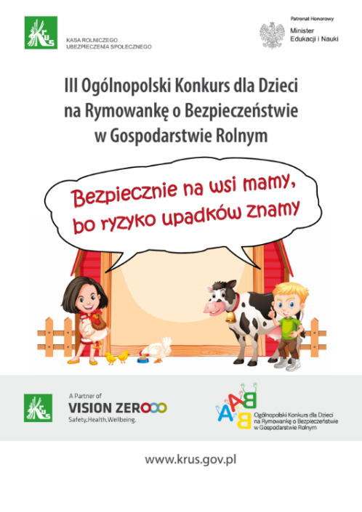
Rymowankę oraz wypełniony formularz zgłoszeniowy należy przesłać pocztą tradycyjną do siedziby Placówki Terenowej KRUS w Nowym Sączu, ul. Młyńska 8, 33-300 Nowy Sącz lub elektroniczną na adres:nowysacz@krus.gov.pl. w terminie do 11.03.2022 r.
Szczegółowe informacje zawarte zostały w regulaminie konkursu, który jest dostępny na stronie internetowej Kasy www.krus.gov.pl.

